Структурное подразделение муниципального казенного общеобразовательного учреждения средней общеобразовательной школы № 2 г. Алагира

Отчёт о проделанной работе волонтёрского отряда "Парус Надежды"
за 2016-2017 учебный год

Подготовила:
Руководитель волонтерского отряда
Челохсаева Ф.Э

Волонтерское движение – новая форма вовлечения подростков в социальную активность, призвано способствовать формированию и совершенствованию политической и социальной компетентности подрастающего поколения.
Нельзя научиться быть социально активным, не участвуя в самой деятельности. Волонтерская деятельность выполняет функцию нравственного воспитания, возрождение в молодежной среде фундаментальных ценностей, таких как, гражданственность, милосердие, справедливость, гуманность, отзывчивость и других важных ценностей.
Что испытывает подросток, когда помогает кому-то? Радость, удовлетворение, чувство собственной значимости и пользы? Возможно. Но главное в том, что они отдают частичку своей души другому человеку. Совершая добрые поступки, подросток понимает, что мир вокруг него меняется к лучшему. Волонтерство для подростков - это стиль современной жизни. Это пример для других. Помогая другим, они помогают себе!
Волонтерский отряд «Парус Надежды» состоит из 18 добровольцев - учащиеся 9 класса.
Наш отряд организован в сентябре 2016 года. В этом же году были утверждены положение, девиз, клятва волонтёров, эмблема.
Цель:
-развитие волонтёрского движения в школе;
-формирование позитивных установок учащихся на добровольческую деятельность.
Задачи:
- Развитие высоких нравственных качеств путём пропаганды идей добровольного труда на благо общества.
- Профилактика вредных привычек, наркомании.
- Развитие позитивной мотивации учащихся к ведению ЗОЖ и повышение уровня культуры здоровья участников педагогического процесса.
- Внедрение социальных проектов, мероприятий, акций и участие в них.
-Привлечение новых единомышленников к участию в профилактической работе.
Приоритетными в нашей работе являются дела патриотической направленности: акция «Бесмертный полк», «Ветеран живет рядом», «Георгиевская ленточка».
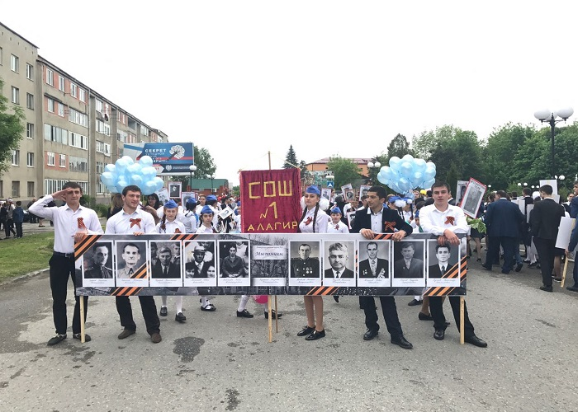

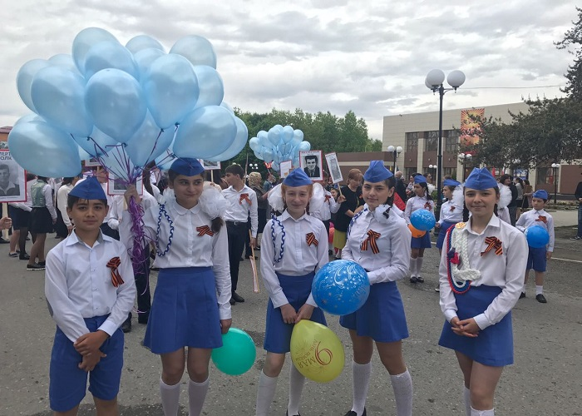

Проделанная работа за год:
1.“Полезные и вредные привычки” игра для школьников младшего и среднего звена. (октябрь)

2. Концертная программа «Только для Вас, уважаемые!» (октябрь).
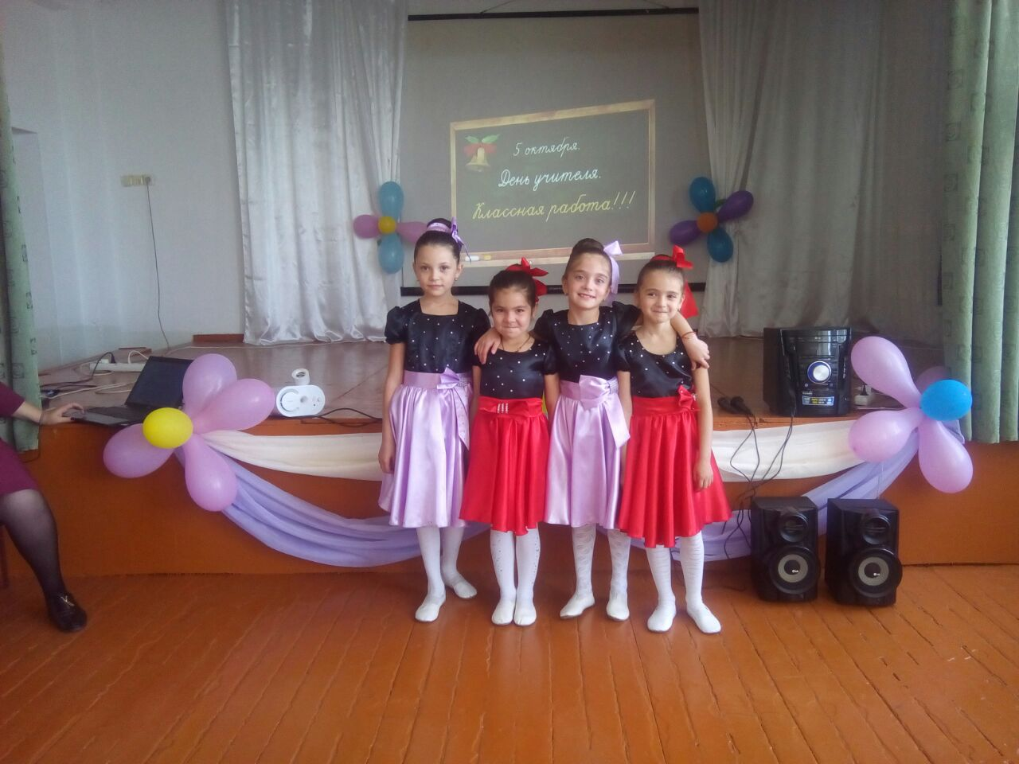

3. Проведение классных часов «Влияние алкоголя на здоровье человека» в среднем и старшем звене. (ноябрь-декабрь).

4. Акция «Нет табачному дыму». Выставка рисунков(ноябрь)

5. Агитбригада «Живи с удовольствием!» (декабрь).

6. Проведение членами волонтерской команды тренингов, ролевых игр и других интерактивных мероприятий “Умей сказать – “Нет!” и т.д. (январь-май)

7. Выпустить и раздать буклеты о вреде пива “Мифы и реальность” (март)

8. Конкурс плакатов «Мы и наше здоровье». (апрель)
9. Проведение общешкольной линейки «Никто не забыт. Ничто не забыто».
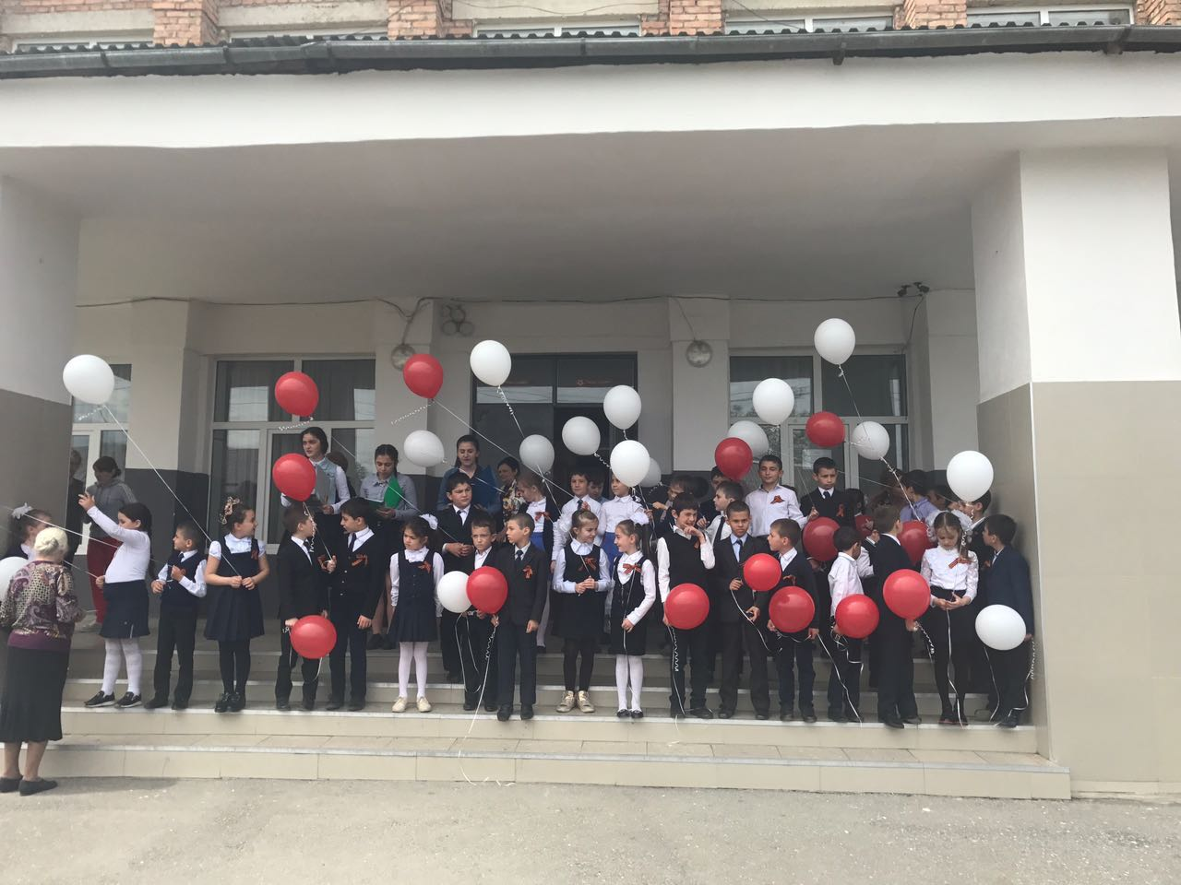

9. Акция «Если не мы, то кто же?»» (оказание посильной помощи пожилым людям, ветеранам труда) (май).

10. Участие во Всероссийских субботниках.
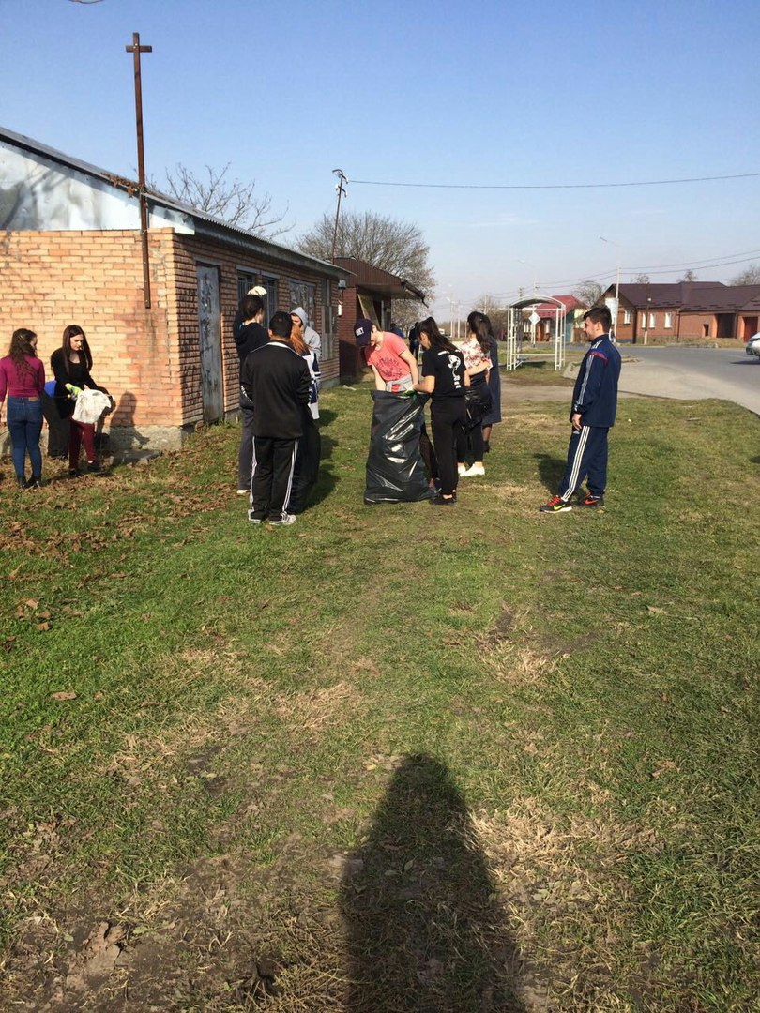

Проанализировав работу волонтёрского отряда за 2016-2017 год, можно сделать вывод, что деятельность отряда эффективна, разнообразна и популярна среди детей и молодежи. Помимо всего прочего участие в данной деятельности, может служить одной из форм досуговой занятости детей и молодежи, что способствует снижению правонарушений, совершаемых несовершеннолетними, формированию ЗОЖ и т.д.

Руководитель Челохсаева Ф.Э.

